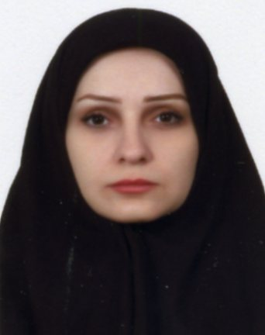
دکتر سپیده حاجیان-گروه مامایی و بهداشت باروری  برنامه کاری هفتگی نیمسال دوم 1403-1402 |  |  |  |  | Dr. Sepideh Hajian- Department of Midwifery and Reproductive Health-Week Work Plan
روز هفته | 8-10 | 10-12 | 13-15 | 15-17 | 15-17 | 13-15 | 10-12 | 8-10 | Week Days
شنبه | 1-کاراموزی بهداشت باروری -16/11/1402 لغایت 11/4/1403 –مرکز جامع سلامت سمرقندی  2-مشاوره با دانشجو طبق قرار قبلی 12-8 |  |  |  |  | Samarghandi health care center |  |  | Saturday
 |  |  |  |  |  | Scheduled Counseling
یکشنبه | کلاس سنجش و ارزشیابی تحصیلی | جلسات کمیته اجرایی شورای پژوهشی دانشگاه | کلاس ابعاد جمعیتی در بهداشت باروری |  |  | Demographic dimension of reproductive health | Executive committee meeting | Academic assessment and evaluation | Sunday
 | کاراموزی بهداشت باروری -16/11/1402 لغایت 11/4/1403 –مرکز جامع سلامت سمرقندی |  |  |  |  | Samarghandi health care center
دوشنبه | 1-کاراموزی بهداشت باروری -16/11/1402 لغایت 11/4/1403 –مرکز جامع سلامت سمرقندی  2- جلسات ماهانه شورای پژوهشی، تحصیلات تکمیلی و آموزشی دانشکده 15-13  3- جلسات ماهانه کمیته اخلاق دانشکده 12-10  4- مشاوره با دانشجو طبق قرار قبلی |  |  |  |  | Samarghandi health care center |  |  | monday
Monthly meeting of research and educational committee

Monthly Faculty Ethic committee

Scheduled Counseling
سه شنبه |  |  |  |  |  |  |  |  | Tuesday
چهارشنبه | کلاس اپیدمیولوژی خانواده و جامعه | کلاس بهداشت باروری(2) چهارشنبه 12-10 (از 16/12/1402) | کلاس بهداشت باروری(3) |  |  | Reproductive health 3 | Reproductive health 2 | Society and family epidemiology | Wednesday
پنج شنبه |  |  |  |  |  |  |  |  | Thursday
راه های تماس  ایمیل: s.hajian@sbmu.ac.ir  شماره تماس: 88655366 داخلی 236 |  |  | لیست دانشجویان تحت راهنمایی  List of under-supervised students  https://rb.gy/koc9d |  |  |  |  | Contacts Information  E-mail:  s.hajian@sbmu.ac.ir  Tel: +98 02188655366  Extension 236

